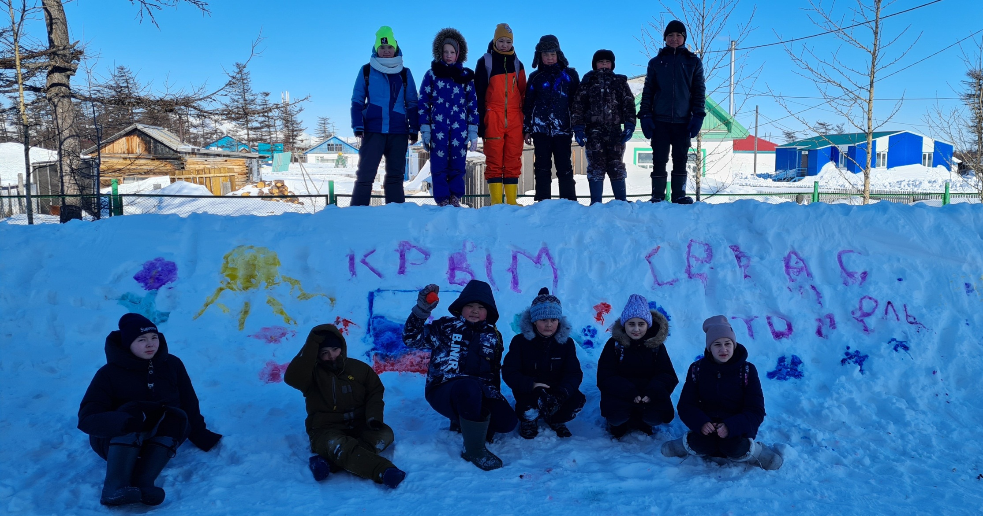
17 марта 2022г учащиеся 1-9 классов приняли участие в мероприятии
«Рисунки на снегу: Крым, Россия, Севастополь-вместе навсегда!»

